Tonnenschwere Leitungen mit schnell montierter igus Energiekette führen
Konfektionierte und geprüfte Energieführung e-loop erhöht die Sicherheit und reduziert Beschaffungs- und Installationszeit

Köln, 13. August 2020 – Er führt Leitungen bei einem definierten Biegeradius sicher und hält selbst Stößen und Schlägen stand: der e-loop. Das Energiekettensystem ist speziell für den hängenden Einsatz, wie zum Beispiel in Tiefbohranlagen, entwickelt und ersetzt bereits weltweit Service Loops. Damit Anwender auch in extremen Einsatzszenarien wie in Ex-Zonen ein komplett anschlussfertiges System aus einer Hand erhalten können, bietet igus jetzt seine Energieketten mit Spezialsteckern und Leitungen als geprüfte readychains an.

Um Leitungen in hängenden Anwendungen sicher zu führen, hat igus den e-loop als Alternative zum Service Loop entwickelt. Denn der Service Loop sorgt häufig für einige Probleme: die Leitungen haben keine Führung, besitzen keinen definierten Biegeradius, können sich nicht bewegen und brechen im schlimmsten Fall. Bei einer Wartung oder Reparatur des Service Loops muss das komplette System getauscht werden, da die Leitungen miteinander vergossen sind. „Mit dem e-loop haben wir eine Alternative zum Service Loop entwickelt. Die dreidimensionale Energieführung kombiniert die Vorteile einer Kunststoff-Energiekette mit einem hochfesten Zugseil. Das Seil nimmt die Zugkräfte im Inneren der Kette auf und gibt sie an die Anschlusselemente ab. Dadurch bleiben die Leitungen komplett zugentlastet“, so Tim Schneebeck, Branchenmanager Oil & Gas bei der igus GmbH. Die modulare e-kette aus Hochleistungskunststoff bietet zu jeder Zeit einen definierten Biegeradius und hält dank PU-Protektoren Vibrationen und Schlägen stand.
Beschaffungszeit und Kosten sparen
Vor allem in Tiefbohranlagen ersetzt der e-loop erfolgreich den Service Loop. Aber auch in der Landstromversorgung oder im Tagebau kommt der e-loop zum Einsatz: „Viele Projekte konnten wir schon gewinnen. Dabei war der Wunsch der Kunden häufig eine komplette Energieführung mit entsprechenden notwendigen Prüfungen nach VDE und IEC zu erhalten“, so Schneebeck. „Für Niederspannungsleitungen zum Beispiel bei Top Drive Systemen konnten wir von Anfang an ein komplett fertiges geprüftes readychain System mit chainflex Leitungen liefern. Für Hochspannungsleitungen und Spezialstecker haben wir jetzt die richtigen Partner mit an Bord“, so Markus Hüffel, Produktmanager readychain & readycable bei der igus GmbH. Alle e-loops kann igus nun auch mit Sonderleitungen und Spezialsteckern für die Landstromversorgung und Ex-Zonen als fertiges System liefern. Die Energieführung wird von igus konfektioniert und mit einem Megger VLF Sinus 34kV geprüft. Durch das readychain System spart der Anwender knapp 90% seiner Beschaffungszeit sowie 68% der Montagezeit. Zusätzlich dazu vergibt igus je nach Konfiguration des e-loops eine Garantie von bis zu 36 Monaten.
e-loop Serie auch für statische Anwendungen erweitert
Die e-loop Serie hat igus jetzt aufgrund des Erfolgs des Systems um eine halbstegige Variante erweitert. Die neue Ausführung ist speziell für statische Einsätze zum Beispiel in der Landstromversorgung für die Energieführung vom Mast zum Power Container entwickelt, besitzt ein geringes Gewicht und ist kostengünstig. Damit der e-loop leicht über den Boden an Kai-Anlagen von A nach B bewegt werden kann, ist er auch mit Rollen und Griffmodulen erhältlich. Sollte der e-loop aufgrund der Lebensdauer der Maschine und Anlage nicht mehr in Gebrauch sein, nimmt igus ihn zurück und garantiert ein sortenreines Recycling. Im Gegenzug dazu erhält der Anwender gemessen am Netto-Gewicht eine Gutschrift.
Mehr Informationen und Videos zum e-loop finden Sie unter: https://www.igus.de/info/e-loop

Bildunterschrift:

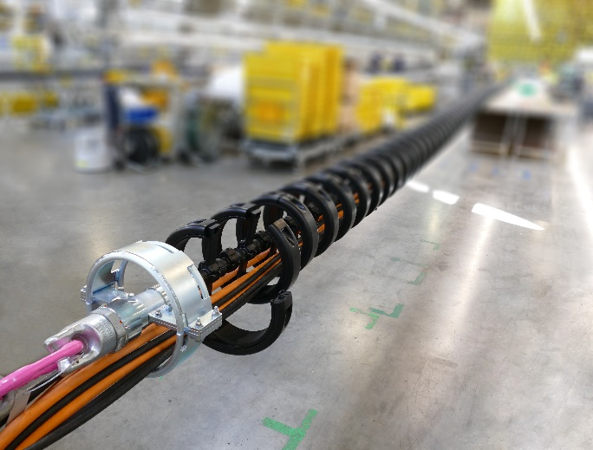
Bild PM4320-1
igus bietet jetzt den e-loop mit Spezialsteckern und Leitungen als geprüfte und anschlussfertige readychain an. (Quelle: igus GmbH)

PRESSEKONTAKTE:  Oliver Cyrus  Leiter Presse und Werbung  Anja Görtz-Olscher  Presse und Werbung  igus® GmbH  Spicher Str. 1a  51147 Köln  Tel. 0 22 03 / 96 49-459 oder -7153  Fax 0 22 03 / 96 49-631  ocyrus@igus.de  agoertz@igus.de  www.igus.de/presse | ÜBER IGUS:  Die igus GmbH ist ein weltweit führender Hersteller von Energiekettensystemen und Polymer-Gleitlagern. Das familiengeführte Unternehmen mit Sitz in Köln ist in 35 Ländern vertreten und beschäftigt weltweit 4.150 Mitarbeiter. 2019 erwirtschaftete igus mit motion plastics, Kunststoffkomponenten für bewegte Anwendungen, einen Umsatz von 764 Millionen Euro. igus betreibt die größten Testlabore und Fabriken in seiner Branche, um dem Kunden innovative auf ihn zugeschnittene Produkte und Lösungen in kürzester Zeit anzubieten.

Die Begriffe "igus", “Apiro”, "chainflex", "CFRIP", "conprotect", "CTD", "drygear“, "drylin", "dry-tech", "dryspin", "easy chain", "e-chain", "e-chain systems", "e-ketten", "e-kettensysteme", "e-skin", "e-spool“, "flizz", „ibow“, „igear“, "iglidur", "igubal", „kineKIT“, "manus", "motion plastics", "pikchain", „plastics for longer life“, "readychain", "readycable", „ReBeL“, "speedigus", "triflex", "robolink" und "xiros" sind gesetzlich geschützte Marken in der Bundesrepublik Deutschland und gegebenenfalls auch international.

